Практическая работа 21 Подготовка к дифференцированному зачету «Импорт данных»
1 Загрузить данные из файла – Фурнитура.xlsx в справочники – Фурнитура, ЕдиницыИзмерения, ТипыФурнитуры.
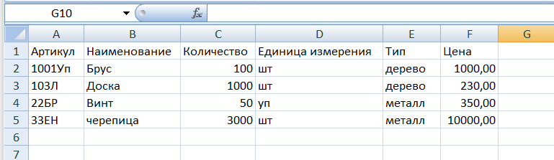
Спроектируем конфигурацию:
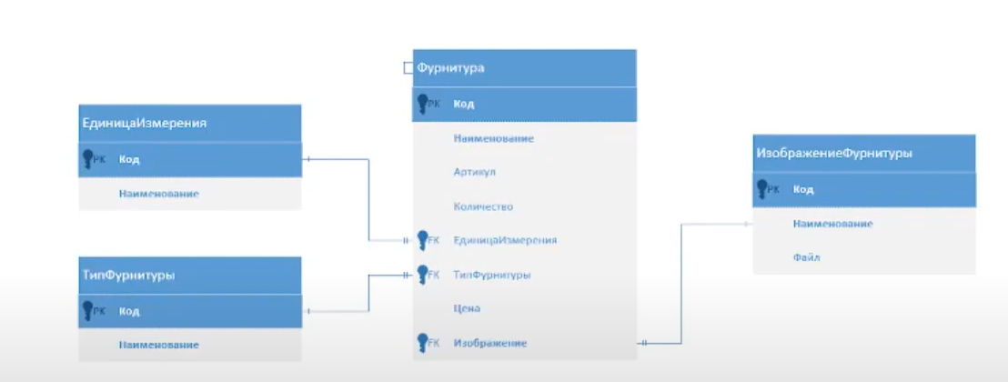
На основании спроектированных данных создаем конфигурацию с именем «Бобры_Добры» - создаем новую информационную базу.
Создать справочники:
- ЕдиницыИзмерения, код и наименование;
-ТипФурнитуры, код и наименование;
-Фурнитура, код и наименование, дополнительные реквизиты:
-Артикул – строка, неограниченная длина;
-Количество- число, длина-10, неотрицательное;
-ЕдиницаИзмерения - СправочникСсылка.ЕдиницыИзмерения;
-ТипыФурнитуры-СправочникСсылка.ТипФурнитуры
- Цена, число, длина - 10, точность-2, неотрицательное.
Запустить в режиме пользователя и проверить результат.
Для справочника Фурнитура – создать форму списка.
На форме создать команду с именем «ЗагрузитьДанные», перенести команду на форму и создать действие команды в дерективе: Создать на клиенте и процедуру на сервере.
На клиенте будем выбирать файл для загрузки, на сервере будет происходить сама загрузка в справочники ЕдиницыИзмерения, ТипФурнитуры, Фурнитура.
В процедуре на клиенте происходит вызов процедуры на сервере.
Необходимо организовать диалог выбора файла:
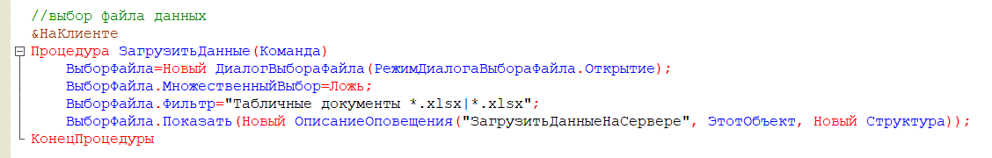
Далее необходимо проверить выбран ли файл.
Устанавливаем параметры совместимости, выделить конфигурацию – свойства:
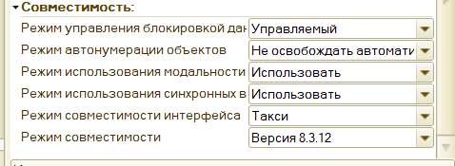
Запускаем в режиме пользователя и проверяем выбор файла xlsx.
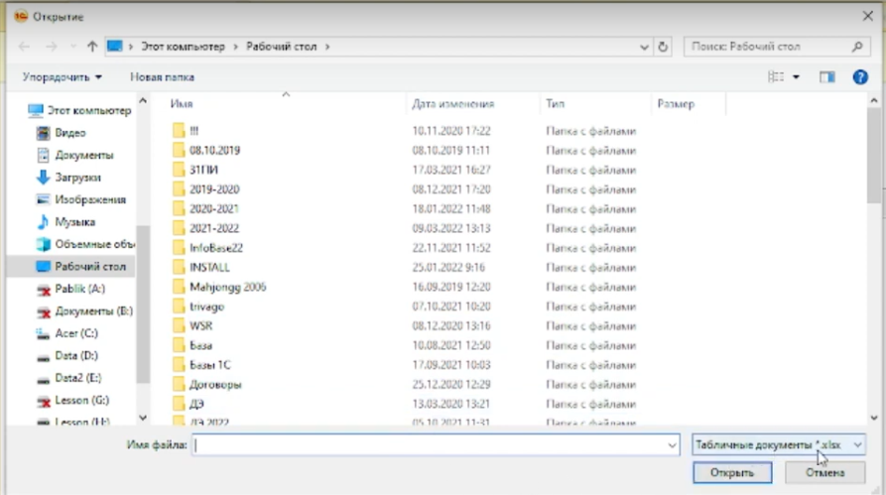Подсказка в фильтре ВыборФайла.Фильтр="Табличные документы *.xlsx|*.xlsx".

На сервере проверяем выбран ли файл:
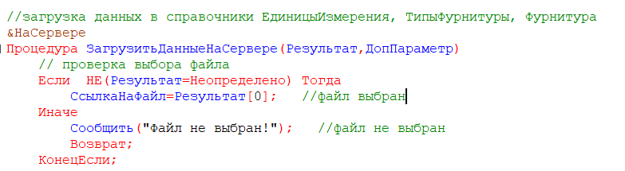
Проверяем в режиме пользователя, при нажатии на кнопку отмена при выборе файла появляется сообщение- Файл не выбран и процедура завершает свою работу.

Далее необходимо создать табличный документ в который мы подгрузим данные из файла Фурнитура.xlsx.
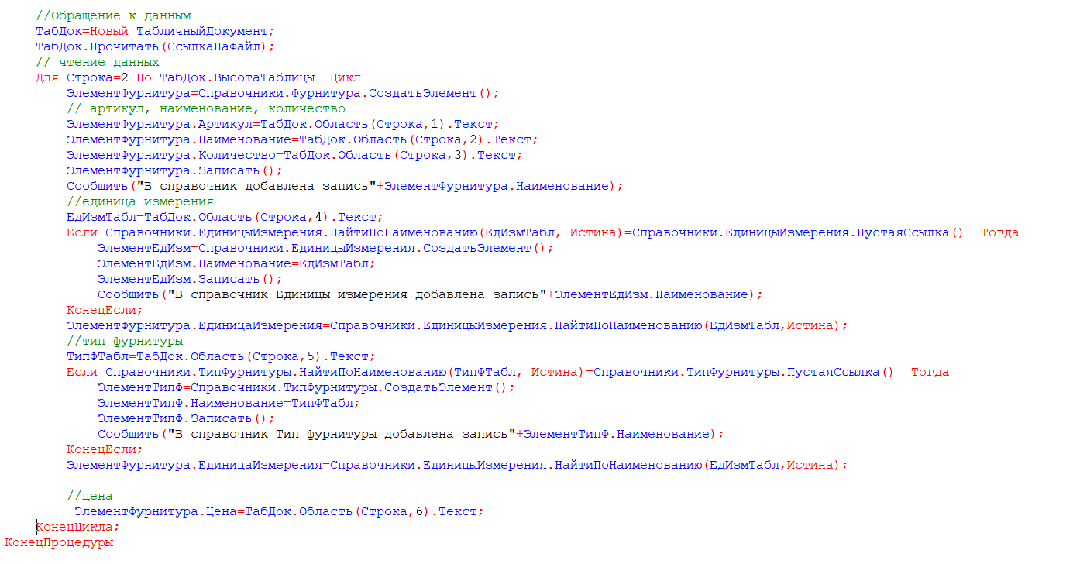
Запустить в режиме пользователя, обновить – F5.

